НАУЧНО-ТЕХНИЧЕСКИЙ ОТЧЕТ

Прогноз распространения степных пожаров Казахстана
Спутниковые данные, физика огня и нейросеть
Гибридная модель «ИИ + физика» и сравнение с физическими моделями
Краткий отчет о выполненной работе
8 ноября 2026 года

Работа решает одну задачу: по уже обнаруженному степному пожару предсказать, какие участки сгорят в ближайшие 12, 24, 48 и 72 часа. Прогноз строится на сетке 500 × 500 м в окне 48 × 48 км вокруг пожара. Для этого собран датасет по 14 247 пожарам Казахстана за 2013–2024 годы (111 215 ситуаций «пожар в момент t»), где для каждой клетки известно, когда до нее дошел огонь.
Итоговая модель - гибрид. Нейросеть U-Net по картам местности, термоточкам и прогнозу погоды оценивает, где и сколько сгорит. Физическая модель FBP (Канада) считает, куда и как быстро пойдет огонь по ветру. Логистическая регрессия объединяет обе оценки в каждой клетке.
На тесте 2023–2024 годов (959 пожаров, только прогноз погоды GFS) нейросеть точнее физических моделей: F1 на 72 часа 0,31 против 0,12 у FBP и 0,08 у модели Ротермела; разница статистически надежна. На независимых экспертных контурах заповедников разрыв меньше (0,47 против 0,28), а против симулятора ELMFIRE на 40 пожарах гибрид надежно лучше на 48–72 часа. Слабое место - крупные летние пожары: их рост модель занижает.
Ключевые слова: степной пожар, прогноз распространения, термоточки VIIRS, U-Net, FiLM, FBP, Ротермел, ELMFIRE, гибридная модель.
Содержание
Элементы оглавления не найдены.

1 Введение

1.1 Задача
Когда спутник замечает пожар, нужно понять, куда он пойдет дальше. Мы прогнозируем новую гарь: какие клетки 500 × 500 м, еще не сгоревшие к моменту прогноза, сгорят за 12, 24, 48 и 72 часа. На вход модель получает то, что известно в момент прогноза: что уже сгорело, термоточки спутников, растительность, рельеф, прошлые гари, дороги и посёлки, а также прогноз погоды на трое суток. На выходе - карта вероятности сгореть для каждой клетки.

1.2 Почему это трудно
Степной пожар быстрый: медиана - около 10 часов, за которые сгорает половина площади, и большинство пожаров догорают за сутки. За горизонт сгорает около 1 % клеток сцены, поэтому обычная «точность» бессмысленна - мы считаем F1 по клеткам новой гари. Главная трудность - метки: стандартный спутниковый продукт MCD64A1 видит в среднем только 51 % площади степного пожара и дает лишь дату, без времени.

1.3 Что сделано
Собран датасет с временем прихода огня по термоточкам; обучен ансамбль из четырех U-Net; построен гибрид «нейросеть + физика»; модель проверена на тесте, на экспертных пожарах и в сравнении с тремя физическими моделями (Ротермел, FBP, ELMFIRE).

2 Данные

2.1 Источники
Используются только открытые данные (таблица 1). Все слои приведены к одной сетке 500 м в проекции EPSG:6933.
Таблица 1. Источники данных и их роль
Что знаем | Источник | Зачем
Пожары и гари | Global Fire Atlas v2, MODIS MCD64A1 | какие клетки сгорели
Термоточки | NASA FIRMS: VIIRS 375 м, MODIS 1 км | когда огонь пришел в клетку
Эталон | экспертные контуры 4 заповедников | независимая проверка
Растительность | ESA WorldCover, MODIS NDVI | топливо и его сухость
Рельеф, люди | Copernicus GLO-90, OpenStreetMap | склоны, дороги, посёлки
Погода | ERA5, прогноз GFS | ветер, жара, влажность, осадки
Пожароопасность | NASA GFWED (индексы FWI) | сухость топлива
Снимки | Sentinel-2, Landsat | уточнение контуров

2.2 Две части датасета
Часть A - заповедники: 44 пожара (Алтын-Дала, Коргалжын, Наурзум, Миргород, 2014–2023), контур нарисован экспертом по снимку 30 м; в проверку вошли 35 пожаров (393 ситуации). На них модели не учатся - это независимый эталон.
Часть B - весь Казахстан: 14 247 пожаров Global Fire Atlas за 2013–2024 годы. Каждый пожар дает ситуацию «пожар в момент t» каждые 12 часов (00 и 12 UTC) - всего 111 215 ситуаций, каждая - сцена 96 × 96 клеток.

2.3 Метки: когда огонь пришел в клетку
Для каждой клетки мы восстанавливаем время прихода огня. Лучший источник - термоточки VIIRS (375 м, несколько пролетов в сутки). Где их нет - MODIS или интерполяция между точками, и только в крайнем случае - дата MCD64A1 (таблица 2). Чем точнее время, тем больше вес метки при обучении; метки с одной датой на горизонте 12 часов не учитываются.
Таблица 2. Источники времени прихода огня (новые клетки за 72 ч, обучение и тест)
Источник | Доля клеток | Точность времени | Вес в обучении
Термоточки VIIRS, 375 м | 43,6 % | ≈ 6 ч | 0,67
в том числе вне контура MCD64A1 | 8,6 %
Интерполяция между термоточками | 32,4 % | ≈ 12 ч | 0,5
Только дата MCD64A1 | 12,6 % | ≈ 24 ч | 0,33 (на 12 ч - 0)
Термоточки MODIS, 1 км | 11,5 % | ≈ 12 ч | 0,5

Вывод: больше половины клеток (55 %) имеют время с точностью до часов. 8,6 % клеток - гарь, которую MCD64A1 не видит; без термоточек VIIRS ее не было бы в датасете. Пример одного пожара - на рисунке 1.
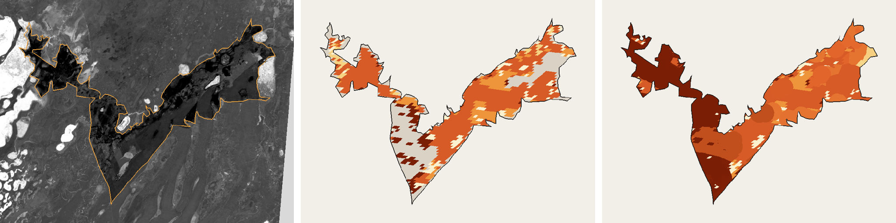
Рисунок 1. Один пожар (Алтын-Дала, 30 июня 2019). Слева - снимок Sentinel-2 и контур эксперта; в центре - MCD64A1 (видит 71 % этой гари, время ступеньками по дням); справа - наш датасет: время прихода огня по термоточкам, от темного (0 ч) к светлому (108 ч).

2.4 Разделение по годам
Чтобы проверка была честной, данные разделены по годам (таблица 3). Все пороги, веса и выбор моделей - только по 2022 году; тест открывается один раз. На тесте модель получает только прогноз погоды GFS, как в реальной работе.
Таблица 3. Разделение данных
Назначение | Годы | Ситуации | Примечание
Обучение | 2013–2021 | 43 576 + 7 752 | до 4 с каждого пожара; +7 752 крупных
Подбор | 2022 | 7 069 | пороги, веса, выбор моделей
Тест | 2023–2024 | 8 059 | 959 пожаров, погода - прогноз GFS
Эталон | 2014–2023 | 393 | 35 пожаров заповедников, исключены из обучения

3 Что получает модель

3.1 28 карт
Нейросеть видит сцену 48 × 48 км как 28 карт (таблица 4). При обучении карта поворачивается и отражается вместе с вектором ветра - так сеть учит связь «ветер → направление роста», а не запоминает местность.
Таблица 4. Карты на входе U-Net
Группа | Карты | Источник
Огонь сейчас (6) | доля сгоревшего в клетке, возраст гари; термоточки за 12 ч (число и мощность FRP), за 24 ч, за весь пожар | VIIRS, MODIS, GFA
Растительность (8) | доли травы, пашни, кустов и деревьев, болот, негорючего; NDVI, его аномалия, пик NDVI прошлого сезона | WorldCover, MODIS NDVI
Прошлые гари (2) | горела ли клетка раньше, сколько лет назад | MCD64A1
Рельеф (2) | высота, уклон | Copernicus GLO-90
Люди (4) | расстояние до посёлка и дороги, плотность дорог, расстояние до точки возгорания | OpenStreetMap, GFA
Служебные (6) | 5 флагов «есть данные» и маска области | -

3.2 49 чисел
Погода и состояние пожара - 49 чисел (таблица 5). Они входят в сеть через FiLM: в каждом блоке сети числа задают множитель и сдвиг для признаков - сушь и ветер усиливают «горение», дождь его гасит.
Таблица 5. Числа на входе U-Net
Группа | Числа | Источник
Прогноз погоды (28) | 4 окна (0–12, 0–24, 0–48, 0–72 ч) × 7: T max, RH min, средний ветер, порывы, ветер u и v, осадки | обучение: ERA5 + шум ошибок GFS; тест: прогноз GFS
Прошлая погода (5) | осадки и дефицит влажности за 7 дней, влажность почвы, RH min и ветер за сутки | ERA5
Пожароопасность (7) | FFMC, DMC, DC, ISI, BUI, FWI, максимум FWI за 3 дня | NASA GFWED
Пожар и сезон (6) | день года (sin, cos), срок 00/12 UTC, полусуток с начала пожара, площадь гари, термоточки за 12 ч | GFA, VIIRS
Пропуски (3) | нет прогноза / нет прошлой погоды / нет FWI | -

4 Модели

4.1 Физика FBP
Канадская система FBP, тип O-1b «сплошная сухая трава», считает скорость огня по ветру, сухости травы (FFMC, NDVI) и склону. Огонь растет эллипсом по ветру: при ветре 8 м/с эллипс вытянут в 2,4 раза. Время прихода огня в каждую клетку считается по принципу Гюйгенса как кратчайший путь по 16 соседям. Скорость умножена на 0,05 - поправка подобрана на 2022 году. Физика хорошо знает, куда пойдет огонь (93–95 % прогнозов роста по ветру), но не знает, погаснет ли пожар, и завышает площадь.
Модель Ротермела мы тоже проверили (раздел 5.1): ей нужна подробная карта топлива, и с картой FBFM40 со спутников она оказалась хуже FBP.

4.2 Нейросеть U-Net
U-Net - сверточная сеть «энкодер - декодер» (около 540 тыс. параметров): она видит весь пожар, а skip-связи сохраняют точное положение кромки. Погода входит через FiLM. Выходы вложены: 12 ч ⊂ 24 ч ⊂ 48 ч ⊂ 72 ч. Ошибка - BCE (сгоревшая клетка весит в 5 раз больше) плюс Dice за форму пятна. Итоговая модель - ансамбль из четырех U-Net (базовая; с крупными пожарами; обученная на погоде с ошибками прогноза GFS; обе добавки) и 8 поворотов карты, результаты усредняются.
Сильная сторона U-Net - по тысячам пожаров она знает, где и сколько обычно догорает. Слабая - плохо слушает ветер: лишь 26 % ее прогнозов роста идут по ветру.

4.3 Гибрид
Гибрид объединяет обе модели в каждой клетке логистической регрессией: вероятность от U-Net, «успевает ли огонь по физике дойти до клетки за горизонт» (log T/h и признак «недостижимо») и поправка на ветер. Веса подобраны на 2022 году, затем вероятность калибруется: 30 % означает «сгорает 3 клетки из 10». Гибрид берет направление у физики, а масштаб - у нейросети (рисунок 2).

Рисунок 2. Один пожар (3 апреля 2023), прогноз на 72 часа. Слева физика (F1 0,52; 33,8 км² - направление верное, площадь завышена), в центре U-Net (F1 0,64; 15,3 км² - площадь занижена), справа гибрид (F1 0,69; 21,8 км² при факте 22,8).

4.4 Физические модели для сравнения
Таблица 6. Физические модели, с которыми сравнивается ИИ
Модель | Что это | Как запускали у нас
Ротермел (США, 1972) | скорость фронта из баланса тепла по 40 типам топлива Scott & Burgan; основа FARSITE, FlamMap, ELMFIRE | карта топлива FBFM40 со спутников, поправка скорости подобрана на 2022 году
FBP O-1b (Канада, 1992) | эмпирическая скорость по натурным палам травы; подробная карта топлива не нужна | наша физика в гибриде
ELMFIRE (2013) | открытый симулятор: Ротермел + движение фронта level-set по карте топлива и рельефа | 40 тестовых пожаров, сетка 500 м, прогноз GFS; скорость ×0,05 - как у нашей физики

5 Результаты
Во всех сравнениях одна метрика - F1 по клеткам новой гари, считаемый по всем пожарам вместе.

5.1 Нейросеть против физики
Таблица 7. F1 на тесте 2023–2024 (8 059 ситуаций, 959 пожаров, прогноз погоды GFS)
Модель | 12 ч | 24 ч | 48 ч | 72 ч
Ротермел (физика) | 0,034 | 0,065 | 0,080 | 0,083
FBP O-1b (физика) | 0,050 | 0,080 | 0,106 | 0,117
Ансамбль U-Net (ИИ) | 0,264 | 0,251 | 0,295 | 0,311
Гибрид ИИ + физика | 0,238 | 0,239 | 0,276 | 0,300
Гибрид, допуск 1 км | 0,418 | 0,433 | 0,506 | 0,542

Нейросеть точнее физики в 2,5–5 раз на всех горизонтах; на 72 ч - в 2,7 раза точнее FBP и в 3,7 раза - Ротермела. Интервалы не пересекаются (72 ч: U-Net 0,25–0,34, FBP 0,10–0,14). Гибрид на 1–3 пункта ниже U-Net, зато 86 % его прогнозов роста идут по ветру (у U-Net - 26 %). Площадь прогноза к факту: 0,98 на 12–24 ч, 1,2–1,3 на 48–72 ч. С допуском 1 км F1 почти вдвое выше: основная ошибка - сдвиг кромки на 1–2 клетки.
Таблица 8. F1 на экспертных пожарах заповедников (35 пожаров, 393 ситуации)
Модель | 12 ч | 24 ч | 48 ч | 72 ч
Ротермел | 0,048 | 0,133 | 0,173 | 0,190
FBP O-1b | 0,113 | 0,225 | 0,259 | 0,276
Гибрид | 0,288 | 0,397 | 0,436 | 0,467
Потолок разметки | 0,48 | 0,55 | 0,59 | 0,58

«Потолок» - насколько спутниковая гарь вообще совпадает с контурами экспертов; выше него не прыгнуть. Гибрид берет 60–80 % потолка. На экспертах разрыв с физикой меньше (×1,7 к FBP на 72 ч), а площадь гибрида завышена в 1,9–2,0 раза.

5.2 Сравнение с ELMFIRE
Таблица 9. F1 на 40 тестовых пожарах (все пожары вместе)
Модель | 12 ч | 24 ч | 48 ч | 72 ч | Площадь 72 ч
ELMFIRE (скорость ×0,05) | 0,100 | 0,153 | 0,198 | 0,189 | ×0,8
Наша физика FBP | 0,063 | 0,101 | 0,216 | 0,323 | ×1,9
Гибрид | 0,160 | 0,224 | 0,360 | 0,542 | ×1,2

ELMFIRE запущен с той же поправкой скорости, что у нашей FBP (×0,05). Он верно выбирает направление по ветру, попадает в масштаб (площадь ×0,8) и на 12–24 ч точнее FBP, но на 72 ч F1 0,19 - в 2,9 раза ниже гибрида. По отдельным пожарам гибрид на 72 ч лучше ELMFIRE в 24 случаях из 40 и хуже в 11; на 12 ч разницы нет (лучше в 6, хуже в 7). Оба сравнения - на рисунке 3, пример одного пожара - на рисунке 4.
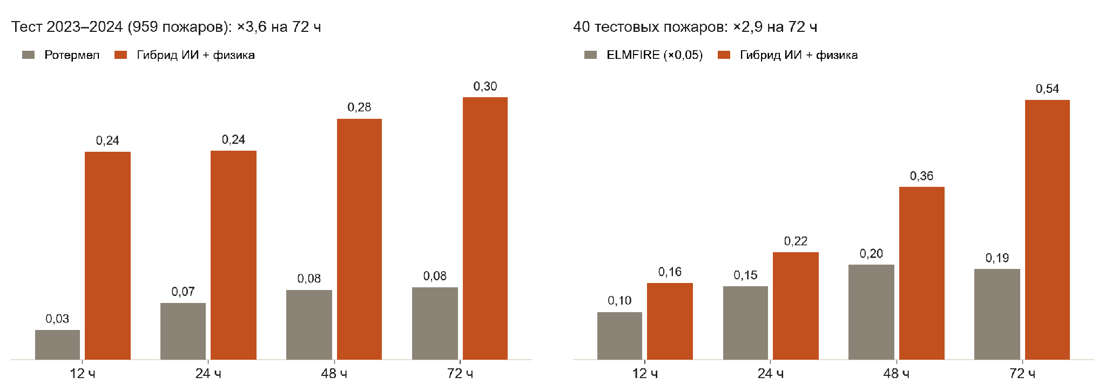
Рисунок 3. F1 гибрида и физических моделей по горизонтам. Слева - модель Ротермела на тесте 2023–2024 (959 пожаров), справа - ELMFIRE на 40 тестовых пожарах (скорость ×0,05).
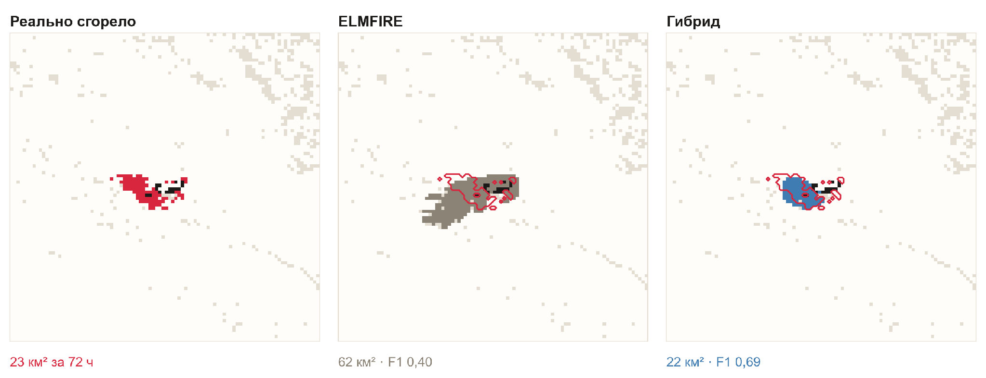
Рисунок 4. Один пожар (3 апреля 2023), 72 часа, окно 48 × 48 км. Слева - что реально сгорело, в центре - ELMFIRE, справа - гибрид. Красный контур - реальная гарь, черное - гарь на старте, бежевое - негорючие участки.

5.3 Что доказано, а что нет
Таблица 10. Итог сравнения ИИ и физики
Проверка | Пожаров | Вывод
Тест 2023–2024, спутниковые метки | 959 | ИИ точнее физики на 12–72 ч - доказано
Заповедники, контуры экспертов | 35 | на 12–24 ч доказано; на 48–72 ч гибрид впереди, но интервалы перекрываются
40 тестовых пожаров против ELMFIRE | 40 | на 48–72 ч доказано; на 12 ч разницы нет
Крупные летние пожары, август 2026 | 5 | модель занижает рост: прогноз 0–11 км² при факте 33–316 км²

Две оговорки. Спутниковые метки видят около половины гари, а нейросеть училась на таких же метках - на тесте это дает ей фору; на контурах экспертов разрыв меньше (×1,7 вместо ×2,7). Физика у нас упрощенная (сетка 500 м, топливо по одному лету, влажность без суточного хода, без переноса искр); подробный расчет FARSITE или ELMFIRE может быть точнее.

5.4 Пример прогноза
Для проверки модели прогноз и реальная гарь выводятся на карту. На рисунке 5 - пожар из теста 2023 года, который модель не видела при обучении. На рисунке 6 - другой пожар теста на всех четырех горизонтах.
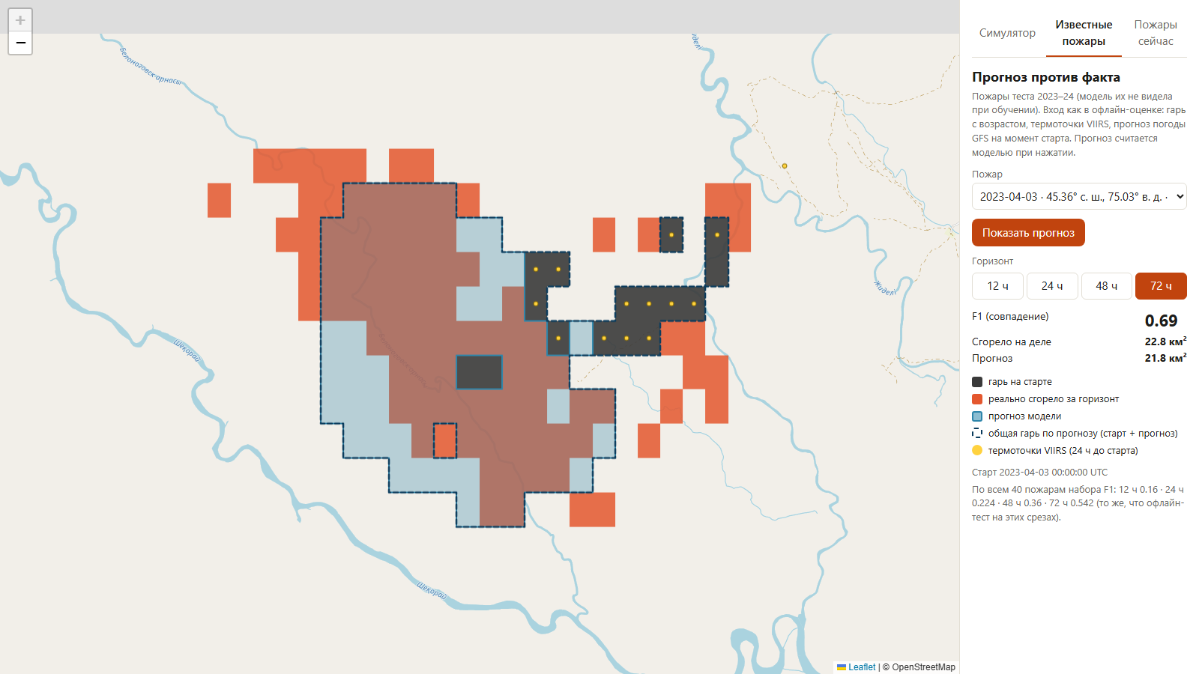
Рисунок 5. Прогноз против факта, пожар 3 апреля 2023, 72 ч (F1 0,69; сгорело 22,8 км², прогноз 21,8 км²). Черное - гарь на старте, оранжевое - реально сгорело, голубое - прогноз модели, коричневое - совпало. Прогноз и факт показывают только новую гарь, поэтому на черное не накладываются. Пунктир - общая гарь по прогнозу: гарь на старте + прогноз.
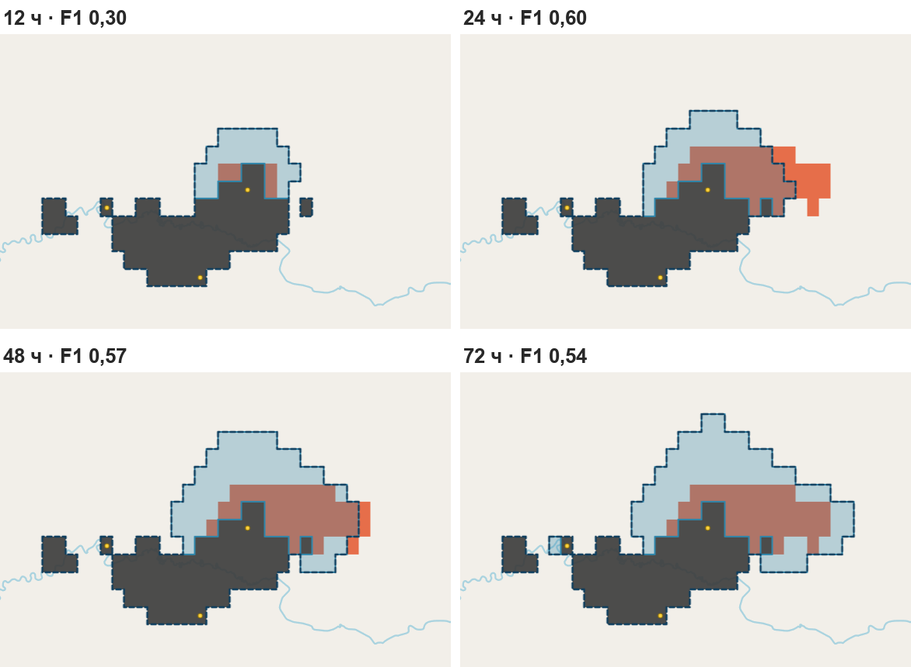
Рисунок 6. Один пожар теста (1 октября 2024) на горизонтах 12, 24, 48 и 72 ч. Направление модель угадала: огонь пошел на север у восточного края старой гари. Но пожар остановился через сутки (сгорело 8,3 км²), а прогноз продолжал расти до 22,5 км² - отсюда завышение площади на 48-72 ч. Цвета как на рисунке 5.

6 Ограничения и дальнейшая работа
Метки. Спутник видит около половины гари степного пожара, а время по термоточкам известно с точностью 6–12 часов. Это ограничивает достижимый F1 (потолок 0,48–0,59).
Крупные летние пожары. Основной прогноз занижает их рост: модель училась на массе небольших пожаров, которые быстро гаснут.
Площадь. На экспертных пожарах площадь завышена в 1,9–2,0 раза.
Таблица 11. Следующие шаги
Шаг | Что даст
Отдельная модель: будет ли у пожара сильный рост | закроет обе главные ошибки: рост у затухающих и занижение крупных летних
Дообучение на крупных пожарах | правильный масштаб летом
Калибровка площади по растительности и сезону | меньше завышение на экспертных пожарах
Точные контуры со снимков Sentinel-2 / Landsat | лучше метки - выше потолок

Заключение
1. Собран датасет по 14 247 пожарам Казахстана (111 215 ситуаций), где время прихода огня в 55 % клеток известно с точностью до часов по термоточкам VIIRS и MODIS.
2. Построен гибрид «нейросеть U-Net + физика FBP»: нейросеть оценивает, где и сколько сгорит, физика - куда пойдет огонь. 86 % прогнозов роста идут по ветру, площадь на тесте близка к факту (×1,0–1,3).
3. Нейросеть точнее физических моделей: на тесте 2023–2024 в 2,7 раза точнее FBP и в 3,7 раза - Ротермела (F1 на 72 ч 0,31 против 0,12 и 0,08), разница надежна. На экспертных контурах гибрид точнее FBP в 1,7 раза.
4. Против симулятора ELMFIRE гибрид надежно точнее на 48–72 часа (F1 0,54 против 0,19).
5. Требует дообучения на крупных летних пожарах. Следующий шаг - отдельная модель, которая для всего пожара заранее оценивает, будет ли сильный рост.

